Тема 1 ОСНОВНЫЕ ПОНЯТИЯ УПРАВЛЕНИЯ НЕДВИЖИМОСТЬЮ
Цель темы — раскрытие содержания понятия «управление недвижимостью», особенностей недвижимости как объекта управления, места управления недвижимостью в системе рынка недвижимости.
В результате изучения данной темы студент должен:
знать
• содержание и различия понятий «недвижимость» и «недвижимое имущество»;
• содержание понятия «управление недвижимостью» и его основные разновидности;
• место управления недвижимостью в системе рынка недвижимости;
уметь
• выделять основные аспекты деятельности по управлению недвижимостью и их взаимосвязь;
• формулировать цели управления объектами и комплексами недвижимости;
владеть
• терминологией, отражающей сферу управления недвижимостью;
• приемами классификации недвижимости в зависимости от целей управления.

1.1. Недвижимость и недвижимое имущество. Недвижимость как объект управления
Раскрытие функций и содержания управления недвижимостью как деятельности, направленной на максимально эффективное использование недвижимости в интересах собственника, предполагает четкое определение объекта управления и содержания управления как деятельности.
Определение природы, содержания и соотношения таких понятий, как «недвижимое имущество», «объект недвижимого имущества», «недвижимость», «объект недвижимости», «управление» является исходным пунктом для изучения вопросов управления недвижимостью, поскольку дает ключ к раскрытию понятия «объект управления в сфере недвижимости», к пониманию особенностей функционирования этого объекта и специфики управления недвижимостью.
Существует достаточно много определений понятия недвижимого имущества, начиная от кратких, таких как: «Недвижимость — это все, что прочно связано с землей» и заканчивая развернутыми, такими, например, как в ст. 130 Гражданского кодекса Республики Беларусь (ГК РБ): «К недвижимым вещам (недвижимое имущество, недвижимость) относятся земельные участки, участки недр, поверхностные водные объекты и все, что прочно связано с землей, то есть объекты, перемещение которых без несоразмерного ущерба их назначению невозможно, в том числе леса, многолетние насаждения, капитальные строения (здания, сооружения), незавершенные законсервированные капитальные строения, изолированные помещения, машино-места.
К недвижимым вещам также приравниваются предприятие в целом как имущественный комплекс, подлежащие государственной регистрации воздушные и морские суда, суда внутреннего плавания, суда плавания "река-море", космические объекты. Законодательными актами к недвижимым вещам может быть отнесено и иное имущество».
При всем разнообразии конкретных определений во всех них обязательно присутствует указание на неразрывную связь понятия «недвижимое имущество» с понятием «земля». Именно эта связь и является главным, родовым признаком недвижимого имущества.
Необходимо отметить, что понятие «недвижимое имущество» довольно часто употребляется в литературе, а еще чаще на практике, как синоним термина «недвижимость», что видно уже из приведенных выше определений. Но широкое распространение этого отождествления не означает его правомерности. Авторы настоящего курса исходят из того, что понятия «недвижимое имущество», «объект недвижимого имущества» отражают, собственно физические объекты, материальные вещи, в то время как понятия «недвижимость», «объект недвижимости» отражают единство материальных и юридических характеристик, поскольку недвижимое имущество имеет всегда юридическую определенность и лишь в единстве с юридическими правами на него участвует в хозяйственном обороте. Соответственно этому можно дать следующие определения.
Недвижимое имущество — родовое понятие, отражающее определенный класс вещей, общим признаком которых является прочная связь с землей, так что в качестве недвижимого имущества могут выступать вещи либо состоящие из земли, либо включающие в себя землю как базовый элемент.
Недвижимость — родовое понятие, отражающее единство материального объекта (недвижимое имущество) в единстве с его юридическим статусом и юридическими правами на него.
Переход от понятия «недвижимое имущество» к «недвижимости» усиливает и уточняет неразрывность понятий недвижимости и земли. Выражение «прочная связь» в данном случае подразумевает уже не только физическую (что является необходимым условием), но и юридическую связь: право на недвижимое имущество полноценно, если содержит в себе право на землю.
Органическая связь с землей определяет две характеристики, присущие всем вещам, принадлежащим к роду недвижимости, лежащие в основе всех наиболее существенных экономических и юридических качеств этих вещей и качественно отличающие недвижимость от движимого имущества: стационарность и наличие внешних эффектов.
Стационарность как привязанность любой недвижимой вещи к строго определенному месту на земной поверхности есть определяющая характеристика любого объекта недвижимости, оказывающая самое существенное влияние на ценность этого объекта, издержки и выгоды, связанные с его использованием.
Наличие внешних эффектов означает, что тот или иной вариант использования недвижимости не только отражает интересы его собственника или обладателя иных прав, но и влияет на интересы лиц, не являющихся пользователями данной недвижимости.
Характер такого влияния может иметь как положительное, так и отрицательное значение. Наиболее часто внимание обращается на отрицательные внешние эффекты, такие, например, как негативное эстетическое впечатление, разрушение целостности городского пространства, ущерб здоровью людей (например, при несоблюдении санитарных и экологических требований), а иногда и прямой материальный ущерб.
Возможность возникновения отрицательных внешних эффектов в процессе использования объектов недвижимости порождает необходимость в создании государством как представителем интересов общества развернутой системы контроля за процессами создания (строительства) и эксплуатации объектов недвижимости, в которую входят такие виды контроля, как архитектурный, экологический, санитарный, противопожарный и т. д.
Учет имеющихся и возможных в будущем ограничений на использование объектов недвижимости имеет непосредственное отношение к управлению недвижимостью. Собственник и управляющий должны понимать, какие ограничения накладываются на использование объекта или могут возникнуть при его перепрофилировании в дальнейшем и, самое главное, уметь учитывать эти факторы в процессе управления. Знание направлений территориального развития города или поселка, Генерального плана населенного пункта, Правил землепользования и застройки, проектов планировок территорий, градостроительных регламентов является необходимой составляющей компетенций управляющего недвижимостью.
Наряду с этим, внешние эффекты от использования недвижимого имущества могут иметь и положительное значение. Например, проведение дренажных работ на одном участке земли может привести к повышению качества соседнего участка, возведение дороги — к повышению доступности расположенных рядом с ней земельных участков, что, в свою очередь, может рассматриваться как фактор, повышающий ценность соответствующих земельных участков с точки зрения их приобретателей.
Независимо от того, отрицательный или положительный внешний эффект имеет место, в любом случае его наличие или возможность возникновения должна быть учтена в процессе управления. При этом учитываться должно как воздействие объекта недвижимости на его окружение, так и влияние окружения на возможности использования недвижимости.
Стационарность недвижимости как материальная (физическая) характеристика недвижимости находит свое отражение в понятии «местоположение», которое имеет уже как природное (географическое), так и экономическое содержание.
Географическое местоположение недвижимости — это расположение объекта недвижимости в географической системе координат.
Экономическое местоположение недвижимости — это расположение объекта недвижимости относительно факторов, которые влияют на ценность объекта недвижимости с точки зрения его пользователя.
Объекты недвижимости могут существенно отличаться друг от друга по географическому положению, и в то же время быть близки по экономическому (относиться к зонам с одинаковым уровнем деловой активности, с одинаковым социальным составом населения и пр.).
Например, два магазина могут находиться совершенно в разных концах города, а то и в разных городах, но занимать одинаковое экономическое местоположение (находиться на одинаковых по статусу магистралях, занимать одинаковое положение по отношению к потокам потенциальных покупателей и пр.), и, наоборот, они могут находиться в 5 мин ходьбы друг от друга и занимать разное экономическое местоположение. То же относится и к жилью, и к офисным зданиям.
Экономическое местоположение объектов недвижимости раскрывается через такие характеристики, как окружение и доступность объекта недвижимости.
Под окружением объекта недвижимости понимается характер застройки и использования непосредственно окружающей объект территории (соответствие объекта окружающим его зданиям, сооружениям по назначению, качеству; наличие объектов, дополняющих рассматриваемый объект; социальная среда, насыщенность района расположения объекта социальной, транспортной инфраструктурой и пр.). С окружением непосредственно связаны упомянутые выше внешние эффекты, находящие свое отражение в таком, например, явлении, как внешний износ объектов недвижимости. В процессе управления должна быть учтена возможность возникновения внешнего износа объекта вследствие появления в районе его расположения новых объектов и предусмотрены способы предупреждения и снижения внешнего износа, возможно, вплоть до перепрофилирования объекта.
Доступность объекта — это его близость или удаленность от значимых с точки зрения потенциальных пользователей иных объектов недвижимости. Для объектов жилой недвижимости это может быть близость к маршрутам общественного транспорта, местам занятости, объектам социальной инфраструктуры. Для торговой недвижимости — близость к потенциальным покупателям, для офисной недвижимости — к деловым центрам города и пр.
Для каждого из объектов недвижимости набор факторов, влияющих определенным образом на его ценность как экономического актива будет индивидуален, но, вместе с тем, можно выделить общие черты, существенные для того или иного типа недвижимости: жилой, коммерческой и т. д. (о типах недвижимости подробнее см. далее). При этом важно, что один и тот же фактор может оказывать разное, подчас противоположное влияние на экономическую привлекательность объектов, принадлежащих к разным типам. Например, такой фактор, как наличие в ближайшем окружении объекта станции метрополитена (в одном здании, как это бывает) может иметь как положительное значение (для торговой точки, кафе и пр.), так и отрицательное (элитная жилая недвижимость).
Важная роль экономического местоположения как параметра объекта недвижимости нагляднее всего видна в случае, когда объект недвижимости представлен лишь земельным участком как продуктом природы, в который не вложены капитал, труд и иные факторы производства. В этом случае цена этого земельного участка определяется исключительно рентой — доходом, который приносит земля, причем местоположение, наряду с плодородием, является главным фактором, определяющим дифференциацию этого дохода.
Таким образом, местоположение объекта недвижимости определяет выгоды и издержки собственника (пользователя) недвижимости, а наличие внешних эффектов означает, что выгоды и издержки, связанные с использованием недвижимости, не сводимы к выгодам и издержкам самого собственника (пользователя).
Эти характеристики связаны друг с другом и даже перетекают друг в друга, но с определенной степенью упрощения можно сказать, что местоположение недвижимости связано с интересами пользователя, внешние эффекты — с интересами общества.
Общие родовые понятия «недвижимое имущество» и «недвижимость» находят свое отражение в индивидуальных объектах, что отражается в терминах «объект недвижимого имущества», «объект недвижимости».
Объект недвижимого имущества — это земельный участок и принадлежащие к нему здания, сооружения, многолетние насаждения и пр.
Объект недвижимости — объект недвижимого имущества, обладающий определенным правовым статусом и принадлежащий субъекту (субъектам) на определенном праве.
Исходя из родового признака недвижимости, главным, конституирующим элементом в составе любого объекта недвижимости является именно земельный участок: не может быть объекта недвижимости, не включающего в себя земельный участок.
Приведенное выше утверждение не является таким очевидным, как может показаться. Например, довольно часто в качестве объектов недвижимости на практике реально выступают (включаются в рыночный оборот, рассматриваются как самостоятельные объекты управления) физически и юридически обособленные части зданий (квартиры, нежилые помещения), причем правоустанавливающие документы (договоры, свидетельства о собственности и пр.) не содержат указания на связь таких объектов с землей (за исключением так называемого милицейского адреса). Отсутствие такой связи в юридическом смысле означает невозможность для собственников таких объектов оказывать влияние на судьбу земельного участка, на котором расположены здания, где они имеют помещения.
Указанный «разрыв» ликвидируется отчасти кодексом Республики Беларусь о земле (КоЗ РБ), который провозглашает принцип единства судьбы земельного участка и расположенных на нем капитальных строений (зданий, сооружений), если иное не предусмотрено настоящим Кодексом и иными законодательными актами (ст. 5 КоЗ РБ).
Рассмотрим основные элементы объекта недвижимого имущества как материальной составляющей объекта недвижимости.
Базовым элементом любого объекта недвижимого имущества является земельный участок.
Земельный участок — это часть поверхности земли, имеющая четко зафиксированные границы.
Выделение земельного участка в качестве основного элемента любого объекта недвижимого имущества является принципиально важным для понимания закономерностей функционирования как рынка недвижимости в целом, так и для экономики и управления отдельным объектом недвижимости.
Определяя земельный участок как базис любого объекта недвижимости, тем самым мы указываем на то, что в процессе принятия экономических и управленческих решений должны быть учтены фундаментальные свойства земли как фактора производства: иммобильность, ограниченность и невоспроизводимость.
Иммобильность земли означает невозможность перемещения земельных участков, и из этого принципиального отличия земли от иных факторов производства следует, что управление недвижимостью должно быть направлено на поиск и определение наиболее эффективных форм приложения внеземельных факторов производства к земле.
Ограниченность и невоспроизводимостъ земли означают, что количество земельных участков всегда ограничено не только на макроэкономическом уровне, но и на уровне каждого отдельного региона и поселения. Это является важнейшим фактором низкой эластичности предложения на рынке недвижимости и увеличения стоимости земли в долгосрочном периоде.
Ограниченность земли определяет качественные различия земельных участков между собой, в частности, по их местоположению, что лежит в основе различий между объектами недвижимого имущества в целом. Именно местоположение, в первую очередь, делает каждый такой объект уникальным, и эта уникальность предполагает уникальность подхода к каждому объекту.
Индивидуальные параметры земельных участков (площадь, конфигурация, рельеф) определяют возможности их эффективного использования, т. е. обусловливают и возможности их развития, превращения в новый объект недвижимости — земельный участок с улучшениями.
Улучшения (усовершенствования, improvements) земли с точки зрения их материального содержания — это любые произведенные с землей изменения, в качестве которых могут выступать как усовершенствования самой земли в результате произведенных на ней работ (мелиорация, дренаж, комплексная инженерная подготовка к застройке), так и построенные на земле здания и сооружения.
Вследствие улучшений изменяется материальная природа недвижимости — из природного объекта она превращается в объект, который содержит как природные, так и искусственно созданные человеком элементы.
Важно, что внесение улучшений качественно изменяет экономическую природу недвижимости, — из продукта природы она превращается в продукт взаимодействия нескольких факторов производства — земли, труда, капитала. Следовательно, в стоимости любого развитого (включающего в себя улучшения) объекта недвижимости есть вклад каждого из этих факторов.
Представление о развитом объекте недвижимости как о результате взаимодействия земли и внеземельных факторов производства имеет большое методологическое и методическое значение для экономики и управления недвижимостью.
В методологическом смысле оно означает, во-первых, что в стоимости любого развитого объекта недвижимости можно выделить вклад земли и вклад внеземельных факторов (улучшений), а во- вторых, что одной из важнейших проблем в процессе управления недвижимостью является проблема обеспечения оптимального динамического сочетания факторов производства, в том числе путем замены одного фактора производства (например, земли) другим (вне- земельными факторами) при изменении экономической ситуации.
Развертывая сформулированные выводы, необходимо обратить внимание на то, что вклад внеземельных факторов (улучшений) в совокупную стоимость объекта может быть как положительным, так и отрицательным.
Максимальный эффект от взаимодействия земли и внеземельных факторов достигается тогда, когда направление и конкретная форма вложения («инвестирования») внеземельных факторов в тот или иной земельный участок наиболее полно соответствуют его назначению в условиях сложившегося окружения, состояния рынка, т. е. варианту его наилучшего использования. В этом случае доходность инвестиций в землю, как и доходность земли, будут максимальны, что найдет отражение в максимизации дохода, а значит, и стоимости объекта недвижимости в целом.
Обеспечение оптимального сочетания факторов производства — одна из наиболее сложных, но и наиболее значимых задач в процессе управления недвижимостью. (Подробнее о процессе анализа и выбора наилучшего использования объекта недвижимости в процессе управления — в теме 3.)
Что касается второго вывода, то из него следует, что рост стоимости земли может быть компенсирован путем уменьшения площади земельного участка и увеличения объемов инвестируемого в него капитала (например, путем увеличения этажности зданий).
Методическое значение представления об объекте недвижимости как о результате взаимодействия земельного и внеземельных факторов производства заключается в том, что на основе положения о мобильности внеземельных факторов и иммобильности земли формулируется один из распространенных вариантов определения стоимости земли — так называемая техника остатка для земли, согласно которой вклад земли в стоимость объекта недвижимости может быть определен лишь после возмещения затрат труда и капитала и начисления причитающегося внеземельным факторам дохода.
Техника остатка может быть практически использована и в процессе управления недвижимостью, причем не только в связи с оценкой объектов недвижимости, но и как инструмент для выбора того или иного варианта использования объекта.
Рассматривая объект недвижимости как единый сложный объект (сложную вещь), нужно подчеркнуть, что это положение может быть отнесено в полном объеме лишь к вещам, которые признаны недвижимостью, т. е. сведения о них содержатся в системе кадастра недвижимости, а права на них зафиксированы в Государственном реестре прав на недвижимость. До тех пор, пока объект недвижимости не учтен и зафиксирован как земельный участок с улучшениями и права на него как таковой (участок с улучшениями) не оформлены, он существует лишь как земельный участок. Следовательно, в этом случае невозможно говорить о том, что в цене такого объекта недвижимости присутствует вклад улучшений.
Одна из существенных для понимания особенностей недвижимости как объекта экономического оборота и управления состоит в том, что экономические характеристики недвижимости органически связаны с правовыми. Учет объектов недвижимости, оформление прав на эти объекты — все это, конечно, прежде всего, правовые аспекты операций с недвижимостью, но они оказывают прямое влияние на экономические процессы. Лишь после прохождения процедур учета вновь созданного здания, сооружения, оформления прав на вновь созданный объект недвижимости можно говорить о нем, как о полноценном экономическом объекте.
Важность рассматриваемого вопроса хорошо видна на примере строительства объектов недвижимости, когда вопрос об «улучшениях» обретает вполне практическое значение — достаточно ли, например, компенсировать застройщику его затраты по строительству при перепродаже объекта, незавершенного строительством, или он вправе претендовать на нечто большее? В условиях свободного оборота земли ответ на этот вопрос дает сам рынок. При отсутствии такого оборота вопрос оказывается трудно разрешимым, что хорошо видно на примере случаев, когда возникает вопрос о принудительном отчуждении объектов незавершенного строительства при невыполнении им своих обязательств перед государством, когда строительство ведется на государственной земле, в частности, на так называемых инвестиционных условиях.
Помимо улучшений, в развитом объекте недвижимости может быть выделена и третья составляющая — принадлежности (fixtures).
Принадлежности — движимые вещи, прикрепленные к недвижимому имуществу (земельному участку, зданию) и являющиеся его неотъемлемой (технологически или по закону, договору) частью.
Наличие или отсутствие принадлежностей также придает индивидуальность объекту недвижимости и влияет на его ценность. При этом важно, что принадлежность, в отличие от улучшения, отделима от объекта и при учете и регистрации прав на объект недвижимости не учитывается, поэтому она должна быть зафиксирована как таковая при описании объекта (в договоре, приложении к нему или иным каким-либо юридически значимым образом). Существенное значение это имеет при отчуждении объектов недвижимости, но может быть важным и в процессе управления. Например, при принятии объекта в управление управляющий вместе с собственником должен зафиксировать имеющиеся принадлежности.
Как правило, под принадлежностями понимаются физические объекты (элементы декора, решетки, камины, встроенная мебель и пр.), однако иногда в них включаются также дополнительные к основному права. Наиболее часто в связи этим упоминается такая разновидность вещного права, как сервитут, который представляет собой право ограниченного пользования чужой недвижимостью.
Таким образом, материальная составляющая объекта недвижимости — объект недвижимого имущества представлен тремя составляющими: земельный участок, улучшения земли и принадлежности объекта недвижимого имущества.
При этом объект недвижимого имущества всегда определен не только качественно, но и количественно: он имеет определенную площадь, конфигурацию, рельеф (земельный участок), создан из определенного материала, имеет определенную этажность (улучшения), содержит определенное техническое оборудование, элементы интерьера (принадлежности).
Вторая, наряду с материальной, составляющая объекта недвижимости — юридическая.
Юридическая составляющая объекта недвижимости проявляет себя в двух аспектах.
Во-первых, объект недвижимого имущества всегда имеет определенный юридический статус, определяемый его принадлежностью к определенной категории земель, к определенной функциональной зоне на территории города и не зависящий от содержания прав на объект. Этот статус определяет не только особенности юридических отношений, возникающих по поводу объекта, но и возможности экономического использования объекта по тому или иному назначению, извлечения из него дохода и т. д.
Во-вторых, любой объект недвижимого имущества принадлежит его обладателю на определенном праве, содержание которого определяет возможности данного субъекта по использованию объекта.
Недвижимость как экономический актив содержит в себе физические и юридические характеристики, что принципиально отличает ее от недвижимого имущества. С определенным упрощением можно сказать: недвижимость как экономическое благо есть единство материального содержания и юридической формы.
Первый аспект находит свое отражение прежде всего в таких понятиях, как «целевое назначение» и «разрешенное использование».
Понятие «целевое назначение» зафиксировано КоЗ РБ, в соответствии со ст. 6 которого все земли Республики Беларусь разделены на семь категорий по целевому назначению:
1) земли сельскохозяйственного назначения;
2) земли населенных пунктов, садоводческих товариществ, дачных кооперативов;
3) земли промышленности, транспорта, связи, энергетики, обороны и иного назначения;
4) земли природоохранного, оздоровительного, рекреационного, историко-культурного назначения;
5) земли лесного фонда;
6) земли водного фонда;
7) земли запаса.
Второй аспект юридической составляющей — содержание и качество прав субъекта на объект недвижимого имущества.
Под содержанием права понимается та конкретная совокупность правомочий, которой обладает субъект того или иного права.
Максимально полный набор правомочий обеспечивает его субъекту право собственности. Содержание этого набора в соответствии с действующим законодательством изложено в ст. 210 ГК РБ, где в части первой сказано: «Собственнику принадлежат права владения, пользования и распоряжения своим имуществом», а далее уточняется: «Собственник вправе по своему усмотрению совершать в отношении принадлежащего ему имущества любые действия, не противоречащие законодательству, общественной пользе и безопасности, не наносящие вреда окружающей среде, историко-культурным ценностям и не ущемляющие прав и защищаемых законом интересов других лиц, в том числе отчуждать свое имущество в собственность другим лицам, передавать им, оставаясь собственником, права владения, пользования и распоряжения имуществом, отдавать имущество в залог и обременять его другими способами, а также распоряжаться им иным образом». При этом по отношению к недвижимости особо оговорено, что «Владение, пользование и распоряжение землей и другими природными ресурсами в той мере, в какой их оборот допускается законодательством, осуществляется их собственником свободно, если это не наносит ущерба окружающей среде и не нарушает права и защищаемые законом интересы других лиц».
Как видно из этого, собственник земли, так же как и обладатели всех иных прав на землю, обязан соблюдать те ограничения, которые налагаются законодательством в зависимости от того или иного юридического статуса земли (недвижимости).
Наряду с правом собственности, объекты недвижимого имущества могут находиться у субъектов на ограниченных вещных правах (право пожизненного наследуемого владения земельным участком, право постоянного (бессрочного) пользования земельным участком, право срочного пользования земельным участком, право хозяйственного ведения имуществом, право оперативного управления имуществом, сервитут) или на основе обязательственного права (аренда). При этом для каждого права характерен свой набор правомочий, в большей или меньшей степени ограниченный по сравнению с правом собственности. Например, право пожизненного наследуемого владения не допускает свободного отчуждения земли, право оперативного управления предполагает строго определенный вариант использования недвижимости, определяемый собственником, право аренды не предусматривает возможности распоряжения объектом недвижимого имущества.
Очевидно, что если правомочия правообладателя сужены по сравнению с правом собственности, то и ценность объекта, находящегося на таком праве, ниже, чем такого же объекта, но находящегося на праве собственности. Соответственно этому, цена права аренды всегда меньше, чем цена права собственности.
Вторая сторона вопроса о ценности права состоит в том, что одно и то же право может иметь разное качество. Если есть два объекта, находящиеся в праве собственности, но в одном случае право собственности абсолютно прозрачно и легитимно, а в другом — право собственности может быть поставлено под сомнение (например, возможные нарушения прав заинтересованных лиц при совершении предыдущих сделок с объектом), то ясно, что цена первого объекта должна быть выше, поскольку риски, связанные с обладанием прав на него, ниже, чем во втором случае.
Таким образом, объект недвижимости, в отличие от объекта недвижимого имущества, имеет не только материальную, но и юридическую составляющую, способную оказать существенное влияние на возможности использования объекта, а следовательно, на его ценность как экономического блага.
Объект недвижимости всегда определен качественно и количественно в трех аспектах:
• физические параметры — расположение на земной поверхности (координаты), площадь, конфигурация, расположение относительно значимых для пользователя факторов, этажность, тип материала, степень износа;
• юридические параметры — принадлежность к определенной категории земель, к функциональной зоне в городе, принадлежность субъекту на каком-либо определенном праве;
• экономические параметры — стоимость, доход, издержки, ставки налога и пр.
Различия в материальных и связанных с ними юридических характеристиках недвижимости находят свое отражение в разделении объектов недвижимости на типы недвижимости.
Тип недвижимости — это функциональное назначение объекта недвижимости, предъявляющее определенные требования к местоположению и иным характеристикам объекта.
В основе разделения недвижимости на типы лежит выполнение объектами недвижимости различных функций в процессе хозяйственной деятельности и обеспечения жизнедеятельности человека, удовлетворение разных потребностей общества, бизнеса и человека.
По своему функциональному назначению вся недвижимость может быть подразделена на следующие типы:
• жилая — здания и помещения в зданиях, предназначенные для постоянного проживания;
• коммерческая — здания и помещения, создающие доход, являющиеся активной частью средств производства (в рамках рынка коммерческой недвижимости принято выделять торговую, офисную, складскую и гостиничную недвижимость);
• индустриальная — здания, сооружения, выполняющие роль материальных условий производства, но не являющиеся активной частью средств производства, непосредственно приносящих доход;
• специального назначения — представлена уникальными по своей исторической и социальной значимости объектами и предназначена для выполнения особых государственных или общественных функций;
• рекреационная — предназначена для отдыха населения, например, сады, парки.
Для того чтобы выполнять ту или иную функцию, направленную на удовлетворение потребностей общества, бизнеса или населения, объект недвижимости должен обладать определенными качественными и количественными параметрами.
При этом для каждой из выполняемых функций необходим строго определенный набор параметров и их количественных значений. Так, если объект недвижимости выступает в качестве объекта жилого назначения, его необходимой характеристикой является, например, наличие естественного освещения. Если же объект недвижимости выполняет складскую функцию, то эта характеристика вовсе не является необходимой.
В нормативных документах излагаются требования к объектам недвижимости соответствующего назначения с точки зрения их материально-технических характеристик: объемно-планировочных решений, конструктивных решений, используемых материалов и т. д.
Вместе с тем существенное значение имеют иные параметры, прежде всего, местоположение, требования к которому существенно различаются, например, для объектов коммерческой и промышленной (индустриальной) недвижимости.
Для промышленных предприятий местоположение существенно, прежде всего, с точки зрения издержек (оно определяет транспортные издержки по доставке сырья, отгрузке продукции, доставке персонала).
Для предприятий, бизнес которых построен на использовании коммерческой недвижимости, местоположение является фактором, прямо влияющим на доходность их деятельности.
Подводя итоги параграфа, можно сделать следующие общие выводы.
Объект недвижимости как экономическое благо, как определенный экономический актив обладает всегда материальными и юридическими параметрами и в этом единстве участвует в экономическом обороте. Ценность объекта недвижимости как экономического актива определяется совокупностью его материальных и юридических характеристик.
Объект недвижимости как объект рыночного оборота и объект управления включает в себя следующие элементы: материальные — земельный участок, улучшения земельного участка, принадлежности объекта недвижимого имущества, правовые — юридический статус объекта, совокупность прав на объект недвижимости.
Объект недвижимости как совокупность указанных составляющих является минимальным базовым объектом управления в сфере недвижимости.

1.2. Концептуальные основы управления недвижимостью
В наиболее общем виде управление в социально-экономических системах может быть определено как сознательная целенаправленная систематическая деятельность, направленная на обеспечение эффективного функционирования объекта управления в условиях изменяющейся внешней среды.
Приведенное определение может быть принято как базовое при раскрытии содержания управленческой деятельности в любой из сфер общественной практики. Из него вытекают основные требования, предъявляемые к управленческой деятельности:
• управление должно осуществляться сознательно, на основе изучения объективных закономерностей функционирования объекта управления (технических, экономических, социальных и пр.);
• управление должно быть направлено на достижение определенных, ясно сформулированных целей, позволяющих объективно оценить эффективность управленческой деятельности и определить способы достижения поставленных целей;
• смысл управления состоит в обеспечении эффективного функционирования объекта управления. Критерии эффективности задаются субъектом управления и должны отражать его интересы;
• управление является систематическим процессом, в ходе которого должен осуществляться комплекс взаимосвязанных функций, позволяющий достигнуть поставленных целей. В общем виде в качестве таких функций выступают прогнозирование и планирование, организация, руководство (руководство, координация), учет и контроль;
• управление всегда осуществляется в условиях взаимодействия субъекта и объекта управления с изменяющейся внешней средой, изменения в которой должны быть учтены в процессе управления.
Приведенное определение управления применительно к экономической сфере должно быть конкретизировано с учетом следующих обстоятельств.
1. Экономическая деятельность всегда осуществляется на базе определенных отношений собственности: ее цели, содержание, критерии эффективности определяются, в конечном счете, интересами собственника факторов производства (в частности, собственником недвижимости).
Управление является важнейшей функцией собственника, способом и необходимым условием реализации его целей и экономической власти. Многообразие интересов собственника находит свое отражение в многообразии конкретных целей, на достижение которых должно быть направлено управление недвижимостью. В качестве таких целей могут выступать увеличение стоимости недвижимости, получение дохода определенного уровня в течение заданного периода времени, создание максимальных удобств для собственника, наконец, соображения престижа и пр.
2. Развитие экономики органически связано с развитием разделения труда, в ходе которого управление превращается в самостоятельный вид хозяйственной деятельности, а при развитии предпринимательства становится одним из видов предпринимательской деятельности.
При этом между управлением как функцией собственника и управлением как предпринимательской деятельностью может возникать и реально возникает достаточно серьезное противоречие.
Выполняя управленческие функции, управляющий-предприниматель призван реализовывать интересы собственника (например, в повышении стоимости принадлежащей этому собственнику недвижимости). Вместе с тем он имеет свои собственные интересы, отличные от интереса собственника (в получении максимального вознаграждения за свою деятельность).
Указанное противоречие находит свое отражение в так называемой агентской проблеме: управляющий (менеджер) — агент собственника, и как таковой он должен стремиться к достижению целей, определяемых интересами собственника, но он не собственник, а потому на практике его деятельность может идти вразрез с интересами собственника.
Для создания эффективной системы управления недвижимостью необходимо свести к минимуму негативные последствия этого противоречия (недоверие собственника к управляющему, с одной стороны, низкую заинтересованность управляющего в эффективном использовании и увеличении стоимости недвижимости в течение долгосрочного периода, с другой и т. д.). Это предполагает выработку целой системы норм и стандартов управления, тщательного выстраивания договорных отношений между собственником и управляющим.
В качестве элементов такой системы выступают:
• совместное определение основных целей и принципов, которыми должен руководствоваться управляющий, оформление их в виде декларации или концепции управления объектом (разработанной управляющим и согласованной с собственником);
• регулярная и пунктуальная отчетность управляющего перед собственником, включающая в себя не только формализованные, цифровые данные, но и текстуальную часть, объективно отражающую деятельность управляющего;
• регулярные аудиторские проверки по согласованному собственником и управляющим графику;
• создание механизмов материального поощрения управляющих, содержащих ясно выраженную связь между его доходом и приростом стоимости имущества (а не только объемами и темпами валового или чистого дохода от объекта);
• создание организационных форм, позволяющих вовлечь собственника или его представителей к принятию наиболее существенных решений по управлению объектами (выбор и привлечение базовых арендаторов, существенный пересмотр арендных ставок и пр.).
Как было указано выше, управление — это сознательная целенаправленная деятельность, а потому основой для создания эффективной системы управления любым объектом управления является понимание управляющим внутренних закономерностей функционирования объекта, его потенциала и особенностей.
Подходя с этой точки зрения к управлению недвижимостью, очевидно, что первое необходимое условие эффективности такого управления — понимание природы недвижимости как объекта управления и закономерностей функционирования сферы недвижимости.
Следовательно, необходимо выделить основополагающие особенности недвижимости, которые должны быть учтены в ходе управленческой деятельности. В качестве таких особенностей целесообразно выделить:
• сложную природу недвижимости как актива, обладающего материальными (физическими, техническими), юридическими и экономическими параметрами;
• переплетение в недвижимости как в экономическом активе качеств товара и капитала;
• экономическую природу недвижимости как результата взаимодействия земли и внеземельных факторов производства;
• фундаментальную методологическую основу, определяющую объективные критерии эффективности функционирования объекта недвижимости, в качестве которой выступает концепция наилучшего и наиболее эффективного использования недвижимости.
Рассмотрим эти особенности недвижимости более подробно.
Как отмечалось в вопросе 1.1, объект недвижимости обладает тремя группами определяющих его параметров: материальными, юридическими, экономическими. Экономические параметры, в конечном счете, зависят от первых двух групп параметров.
В соответствии с этим деятельность по управлению недвижимостью осуществляется в трех взаимосвязанных аспектах — техническом, правовом и экономическом.
Технический аспект управления недвижимостью заключается в поддержании объекта управления в работоспособном состоянии в соответствии с его функциональным назначением.
Правовой аспект управления недвижимостью состоит в наиболее рациональном использовании, распределении и комбинировании прав на недвижимость.
Экономический аспект управления недвижимостью реализуется через управление доходами и расходами, формирующимися в процессе эксплуатации недвижимости.
Безусловно, приведенное разделение в известной степени условно, на деле в процессе управления эти понятия тесно переплетаются друг с другом. Вместе с тем оно имеет и вполне практическое значение с точки зрения формирования технологии управления, показывая, что в процессе управления его субъект может оказывать влияние:
• на техническое состояние объекта — через организацию эксплуатации, технического обслуживания и содержания объекта;
• правовые характеристики — через действия по оформлению прав на недвижимость, изменению правового статуса объекта, распределению правомочий между собственником и управляющим, между управляющим и арендатором и т. д.;
• экономические параметры (доходы и расходы от недвижимости, оптимизацию налогообложения и пр.) — через маркетинг, определение уровня ставок арендной платы, подбор арендаторов, выбор вариантов использования объекта с целью максимизации доходности, вариантов управления и обслуживания объекта с целью снижения издержек и т. д.
Указанные параметры могут служить основой для формирования организационной структуры управляющей компании с выделением в ней соответствующих подразделений, отвечающих, соответственно, за технический менеджмент, управление юридическими отношениями, управление экономикой объектов. Рассматривая взаимосвязь указанных аспектов управления, следует обратить внимание на два обстоятельства. Во-первых, эффективность управления недвижимостью определяется, в подавляющем большинстве случаев, экономическими критериями. Поэтому в управлении ведущую роль должна играть экономическая служба, которая, в том числе, должна формулировать задания для технических и юридических служб. Во-вторых, любые масштабные изменения, направленные на повышение эффективности использования недвижимости, предполагают осуществление комплекса экономических, технических и юридических мероприятий. Например, если речь идет о необходимости преобразования объекта недвижимости, изменении его функционального назначения, то это предусматривает: проведение экономических расчетов и оценок, обосновывающих необходимость преобразований; проведение строительных и инженерно-технических мероприятий, направленных на обеспечение соответствия объекта новому назначению; юридического обеспечения легитимности проводимых изменений и оформления результатов преобразований, и, вновь, изменений в экономической сфере (в составе арендаторов, уровне арендных ставок и пр.).
Вторая особенность недвижимости как объекта управления состоит в том, что объект недвижимости как экономический актив обладает двумя экономическими качествами, выступая, одновременно, как реальный актив — товар, предназначенный для личного или производственного использования (как предмет потребления длительного пользования и как средство производства), и как финансовый актив — капитал (имеющий, в отличие от иных видов данного актива — акций, облигаций, валюты, — материальную, вещную природу).
В связи с двойственной природой недвижимости как экономического актива в процессе управления должны быть учтены особенности недвижимости как товара и особенности недвижимости как капитала.
Недвижимости как товару присущи следующие особенности:
• единство недвижимости как «сложной вещи» (имущество + право), что, во-первых, определяет способ рыночного оборота недвижимости через передачу прав на недвижимость, а во-вторых, возможность распределения отдельных правомочий между различными субъектами так, что их интересы могут быть реализованы, не противореча друг другу;
• ограниченность, невоспроизводимость и иммобильность земли как основы недвижимости, невозможность полноценной замены земли иными (мобильными) факторами производства, что ведет к низкой эластичности предложения на рынке недвижимости и оказывает влияние на рыночное ценообразование, с одной стороны, и может быть источником конкурентных преимуществ, с другой;
• уникальность, неповторимость объектов недвижимости вследствие индивидуальной для каждого объекта комбинации факторов производства, что ведет к уникальности товаров на рынке недвижимости и приводит, в свою очередь, к индивидуальности ценообразования на товары, низкой ликвидности товаров на рынке и требует индивидуального подхода к объекту недвижимости как объекту управления;
• долговечность объектов недвижимости с сохранением ими материально-вещественной формы и способности удовлетворять потребности пользователей, что ведет к конкуренции на рынке между вновь созданными объектами недвижимости (первичный рынок) и уже существующими объектами (вторичный рынок); это должно быть учтено и при оценке ситуации на рынке при управлении недвижимостью (возможность появления конкурирующих объектов, изменения окружения и пр.);
• долговечность объектов недвижимости в сочетании со сложной природой недвижимости как продукта взаимодействия природных и искусственно созданных элементов, что обусловливает двойственность тенденций в динамике стоимости товара с течением времени: утрата стоимости зданиями и сооружениями и рост стоимости земли; это находит свое отражение в конечной величине стоимости недвижимости.
Недвижимость как капитал отличается от иных видов капитала по следующим направлениям.
Во-первых, недвижимость как капитал отличается от финансовых активов — акций, облигаций по особенностям инвестирования в актив: финансовые активы, как правило, приобретаются на рынке, недвижимость может как приобретаться, так и создаваться вновь, через реализацию инвестиционно-строительных проектов.
Существенным здесь является то, что создание новых объектов недвижимости означает не просто трансфертную операцию, как при приобретении уже существующих активов, но реальный прирост функционирующего общественного капитала. Реализация инвестиционно-строительных проектов выступает инвестицией не только на микро-, но и на макроуровне.
Во-вторых, недвижимость отличается от иных активов по особенностям формирования и получения доходов от нее. Доходы от недвижимости формируются, как правило, через арендные платежи и реверсию (возврат вложенных средств при перепродаже недвижимости).
Особенностями недвижимости как капитала являются:
• необходимость высокого порогового уровня инвестиций для приобретения актива, что сужает круг потенциальных приобретателей инвесторов, ведет к увеличению сроков экспозиции на рынке и более низкой, чем у других активов, ликвидности. Создание механизма, позволяющего снизить пороговый уровень инвестиций в недвижимость и привлечь к инвестированию в недвижимость средних и мелких инвесторов, может быть важным конкурентным преимуществом на рынке;
• паушальность недвижимости, под которой понимается неделимость объекта недвижимости (понятие «паушальность» происходит от немецкого слова «pauschal» — взятый в целом, целиком). Неделимость недвижимости в управленческом аспекте определяет минимальные параметры объекта управления, в качестве которого должен выступать объект недвижимости как единство земельного участка, улучшении, принадлежностей и правовых характеристик;
• низкая корреляция доходов от недвижимости с доходами от иных активов, обусловленная более тесной связью недвижимости с реальной экономикой, которая позволяет рассматривать недвижимость как необходимую составную часть инвестиционного портфеля в интересах его сбалансированности по доходу и рискам, что делает недвижимость привлекательным активом для крупных институциональных инвесторов;
• сохранность инвестируемых в недвижимость средств, которая благодаря вещной природе недвижимости и росту стоимости земли с течением времени делает недвижимость привлекательным активом для консервативных инвесторов (пенсионные фонды, страховые компании, ипотечные банки);
• относительная стабильность и предсказуемость приносимых недвижимостью доходов, которая вследствие долгосрочности арендных договоров и возможности включения в арендную плату инфляционной составляющей является дополнительным аргументом для инвестирования в недвижимость консервативными институциональными инвесторами;
• сложность и управляемость денежных потоков, состоящая в том, что для недвижимости характерны различные комбинации денежного притока и оттока в течение жизненного цикла инвестиций в недвижимость (вначале отрицательные потоки, затем постепенный переход к положительным потокам в зависимости от потребностей в ремонте, обновлении, наконец, крупный положительный поток от продажи недвижимости после завершения периода владения);
• неоднородность недвижимости как актива, которая предполагает индивидуальность денежных потоков для каждого объекта недвижимости в зависимости от его местоположения, технического состояния, что должно быть учтено при управлении объектами недвижимости;
• высокая зависимость доходности объектов недвижимости от качества управления, связанная со сложностью объектов недвижимости и системами их обеспечения, что определяет потребность в привлечении к управлению недвижимостью высокопрофессиональных управляющих.
На операции с недвижимостью как с инвестиционным активом прямое влияние оказывают и особенности оборота недвижимости как товара, среди которых необходимо еще раз указать на такие, как: высокая роль юридической стороны при совершении сделок, низкая ликвидность товара и высокий уровень трансакционных издержек.
Двойственность недвижимости как экономического актива находит свое отражение в разделении недвижимости с точки зрения реализации интересов собственника на операционную и инвестиционную недвижимость.
Операционная недвижимость — недвижимость, занимаемая собственником и используемая им для ведения определенной деятельности (производственной, административной, учебной и пр.).
Инвестиционная недвижимость используется в интересах получения дохода в виде арендной платы и прироста стоимости.
Операционная недвижимость рассматривается как часть бизнеса, выступает как центр издержек. Основной целью управления является минимизация затрат при требуемом качестве услуг, обеспечиваемых недвижимостью.
Инвестиционная недвижимость рассматривается как самостоятельный бизнес, выступает как центр прибыли. Основная цель управления — максимизация дохода и стоимости имущества.
Операционная недвижимость может быть отнесена к миру реальных активов, инвестиционная — тяготеет к миру финансовых активов.
Различия между операционной и инвестиционной недвижимостью зафиксированы в Международных стандартах финансовой отчетности МСФО (IAS) 40 «Инвестиционное имущество». Согласно им под инвестиционной недвижимостью понимаются земельные участки, здания или их часть, находящиеся в распоряжении собственника или арендатора по договору финансовой аренды — лизинга в целях получения арендных платежей по договору операционной аренды, доходов от прироста стоимости капитала или того и другого.
Определяющим моментом при идентификации недвижимого имущества в качестве инвестиционной недвижимости является цель приобретения. Если земля или здание приобретаются с целью использования в процессе производства или предоставления товаров и услуг или для управленческих целей, то такое имущество классифицируется как основные средства; если целью приобретения является продажа в процессе ведения хозяйственной деятельности, то данные активы рассматриваются как товары.
К объектам инвестиционной недвижимости относятся:
• земля, предназначенная для извлечения выгоды от повышения ее стоимости в долгосрочной перспективе, а не от ее продажи в краткосрочной перспективе;
• земля, дальнейшее предназначение которой на отчетную дату пока не определено;
• здание, сооружение, находящееся в собственности организации (или по договору финансовой аренды) и предоставленное в аренду по одному или нескольким договорам операционной аренды;
• здание, сооружение, не занятое в настоящее время, но предназначенное для сдачи в аренду по одному или нескольким договорам операционной аренды.
К числу активов, не являющихся инвестиционной недвижимостью, относятся:
• объекты, предназначенные для продажи в ходе обычной хозяйственной деятельности, или объекты незавершенного строительства и реконструируемые объекты, предназначенные для продажи (учитываются в соответствии с МСФО (IAS) 2 «Запасы»);
• недвижимость, занимаемая владельцем (отражается в отчетности, согласно МСФО (IAS) 16 «Основные средства»);
• объекты незавершенного строительства или реконструируемые объекты недвижимости по поручению третьих лиц (применяются положения МСФО (IAS) 11 «Договоры строительного подряда»).
Двойственность недвижимости как экономического актива отражается и в двойственности управления недвижимостью: управление недвижимостью есть одновременно управление реальным и финансовым активом. Это обстоятельство также должно быть учтено в процессе организации управления, в частности, через выделение разных уровней управления: управление объектом и управление портфелем недвижимости.
Следующие два методологически важных для управления недвижимостью обстоятельства состоят в понимании экономической природы недвижимости как результата взаимодействия земли и внеземельных факторов производства и значения концепции наилучшего и наиболее эффективного использования (ННЭИ) как концептуальной основы для принятия управленческих решений.
Объект недвижимости, включающий в себя земельный участок и улучшения земли, как уже отмечалось выше, является результатом взаимодействия земли и внеземельных факторов производства (капитала, труда и пр.).
При этом между землей и внеземельными факторами существует ряд принципиальных различий, среди которых в данном случае особенно важно то, что земля является иммобильным фактором производства, в то время как все другие факторы производства мобильны. Мобильность внеземельных факторов производства означает, что земля и ее освоение не являются для них в условиях свободы рыночных отношений единственным вариантом приложения. Капитал, труд, знания могут быть приложены и в иных сферах, начиная от торговли и заканчивая информационными технологиями.
Что же может являться достаточным аргументом для привлечения внеземельных факторов к освоению земли, инвестированию в землю? Если исходить из рациональности поведения экономических субъектов, то таким аргументом выступает уровень получаемого дохода, соразмеренный с уровнем рисков, стабильностью дохода, ликвидностью актива. При этом владелец земли также готов представить имеющийся у него актив для инвестирования и при условии получения определенного дохода, и при имеющемся выборе дохода, максимально возможного для данного земельного участка.
Решение поставленной задачи возможно в том случае, когда предлагаемый вариант использования земельного участка является наилучшим и наиболее эффективном из иных возможных вариантов. Высшая цель управления недвижимостью как раз и состоит в том, чтобы обеспечить реализацию такого варианта использования земли с минимальными издержками.
Таким образом, в основу управления недвижимостью должна быть положена концепция ННЭИ недвижимости.
Под наилучшим и наиболее эффективным использованием недвижимости, в соответствии с определением, данным в Международных стандартах оценки, понимается «наиболее вероятное использование имущества, являющееся физически возможным, разумно оправданным, юридически законным, осуществимым с финансовой точки зрения, и в результате которого стоимость оцениваемого имущества будет максимальной».
В основе концепции ННЭИ лежит концепция альтернативной стоимости, под которой понимается максимальная стоимость, достигаемая при упущенных (альтернативных) вариантах использования ресурсов. Смысл концепции состоит в том, что любой выбранный вариант использования ресурса означает отказ от иных возможных вариантов, а значит, от определенной упущенной выгоды. Наилучшим, соответственно, является вариант, при котором упущенная выгода минимальна, т. е. выбранный вариант обеспечивает максимальную из возможных выгоду. Эти положения и образуют экономико-теоретическую основу концепции наилучшего использования недвижимости.
В соответствии с концепцией ННЭИ возможные разумные альтернативные варианты использования недвижимости должны быть последовательно сравнены друг с другом на основе следующих критериев:
• физическая осуществимость — рассмотрение физически возможных для данного объекта способов использования;
• юридическая допустимость — рассмотрение тех способов использования, которые разрешены градостроительными нормами, экологическим законодательством и т. д.;
• финансовая осуществимость — рассмотрение того, какое физически осуществимое и разрешенное законом использование будет давать приемлемый доход владельцу участка;
• максимальная эффективность — рассмотрение того, какое из финансово осуществимых использований будет приносить максимальный чистый доход или максимальную текущую стоимость.
Применяя указанные критерии в процессе рассмотрения возможности вариантов использования земли, анализируются следующие факторы: рыночный спрос, потенциал местоположения объекта, ресурсный потенциал участка, технологическая осуществимость возможных вариантов использования объекта (рис. 1.1).
Рис. 1.1. Факторы, определяющие вариант наилучшего и наиболее эффективного использования земли
На основании последовательного рассмотрения возможных вариантов использования земли (физическая возможность, юридическая допустимость, финансовая целесообразность и, в завершение, экономическая эффективность) и определяется наилучший вариант использования недвижимости (земли).
Критериями такого варианта являются максимальная остаточная стоимость земли или максимальный возврат капитала (чистая текущая стоимость объекта или чистый доход).
Концепция ННЭИ недвижимости определяет целевую функцию управления недвижимостью, которая состоит в том, чтобы обеспечить максимизацию стоимости недвижимости. На достижение указанной цели должна быть направлена деятельность по управлению недвижимостью на всех этапах жизненного цикла объекта недвижимости.
В целом жизненный цикл объекта недвижимости состоит из следующих основных этапов: создание объекта недвижимости (девелопмент), использование объекта недвижимости, обращение объекта недвижимости, ликвидация (преобразование, редевелопмент) объекта недвижимости.
На каждом этапе жизненного цикла объекта сформулированная выше цель конкретизируется в задачах, которые стоят перед субъектом управления (табл. 1.1).
Таблица 1.1 Задачи управления недвижимостью на этапах жизненного цикла объекта в соответствии с концепцией ННЭИ
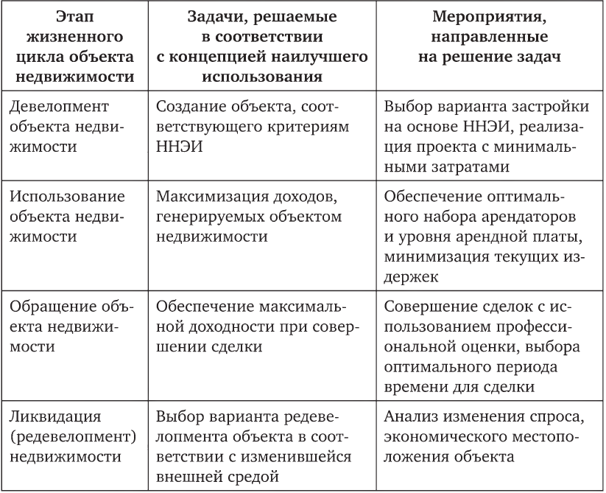
Важным аспектом управления взаимодействием земли и внеземельных факторов производства является обеспечение оптимальности соотношения их вкладов в объект недвижимости, оптимального сочетания с учетом изменений во внешней среде. Один из аспектов этой задачи состоит, например, в управлении изменениями в соотношении этих факторов в зависимости от динамики цен на них.
Теоретической основой поставленной задачи выступает концепция замещения факторов производства, в соответствии с которой уменьшение количества одного из факторов может быть компенсировано увеличением другого. Количественным показателем такого замещения является норма замещения, показывающая, на какое число единиц нужно увеличить количество одного фактора при уменьшении другого на единицу, чтобы выпуск сохранялся неизменным. Например, если норма замещения земли внеземельными факторами равна двум, то это означает, что для замещения одной единицы земли необходимо увеличить вложения внеземельных факторов на две единицы.
В целом соотношение между землей и внеземельными факторами отражается рядом показателей, наиболее часто используемыми из которых являются коэффициент застройки и коэффициент использования территории (плотности застройки).
Коэффициент застройки — отношение площади, занимаемой зданием, к площади всего земельного участка, принадлежащего к зданию.
Отражая отношение площади, занимаемой зданием, к площади земельного участка, коэффициент застройки показывает, что для того или иного варианта застройки необходимо иметь земельный участок определенного размера. Так, специалисты по торговой недвижимости указывают, что для каждого вида торговых объектов существует оптимальный размер земельного участка: для супермаркета — 1 га, микрорайонного торгового центра — 3 га, гипермаркета — 3—8 га.
Коэффициент использования территории (^плотности застройки) — отношение всех площадей здания (этажей) к площади земельного участка, на котором расположено здание (здания).
При этом для каждого типа застройки также существует собственный диапазон указанного коэффициента. В частности, для объектов жилой недвижимости коэффициент использования территории может колебаться, в зависимости от здания, в следующих пределах:
• индивидуальные дома — от 0,1 до 0,25;
• сблокированные дома — от 0,5 до 1,5;
• многоэтажные дома до пяти этажей — от 0,7 до 2,0;
• для зданий более пяти этажей — от 2,5;
• для высотных зданий — до 12.
Дело здесь не только в технической возможности замещения одного фактора производства другим, но и в том, насколько оптимальным будет соотношение между площадью здания и площадью земельного участка с точки зрения потребителя. В техническом плане вряд ли существуют препятствия к тому, чтобы построить индивидуальный дом площадью в 400 м² на земельном участке в 600 м² (знаменитые «шесть соток»). Но с точки зрения потребителя такой объект не выдержит никакой критики, поскольку масштабность здания предполагает и соответствующую инфраструктуру, и ландшафт и т. д., для чего места в данном случае просто не остается. Да и с эстетических позиций такое соотношение может вызвать лишь сожаления.

1.3. Организационно-экономические основы управления недвижимостью
Формулируя общие основания управления недвижимостью как управленческой деятельности, направленной на обеспечение наиболее эффективного использования недвижимости в интересах собственника недвижимости, необходимо указать на несколько важных обстоятельств, которые должны быть приняты во внимание.
Во-первых, при изучении проблем управления недвижимостью следует различать понятия «объект недвижимости» и «объект управления».
Объект недвижимости — обособленный объект, обладающий индивидуальным набором качественных и количественных материальных (физических), юридических и экономических характеристик и удовлетворяющий определенные потребности ее пользователя.
Объект управления в сфере недвижимости — объект или совокупность объектов недвижимости, рассматриваемые как единый объект управления.
Развитый объект недвижимости — это, как правило, сложное инженерное сооружение, испытывающее на себе влияние множества внутренних и внешних факторов, от возможности влияния на которые зависит его способность выполнять свои функции, соответствовать требованиям потребителей, а следовательно, и доходность. С учетом сложности объекта недвижимости как инженерного сооружения, переплетения экономических и юридических аспектов функционирования объекта управляющая подсистема должна быть не менее сложна, чем объект управления. Только в этом случае она может оказывать эффективное воздействие на технические, экономические и юридические параметры объекта недвижимости.
Полноценным объектом недвижимости, полноценным товаром на рынке недвижимости и, одновременно, минимальным полноценным объектом управления в сфере недвижимости является земельный участок с принадлежащим к нему зданием (отдельные обособленные в физическом и юридическом смысле части здания могут рассматриваться в качестве объекта управления лишь в ограниченном смысле).
Второе важное обстоятельство состоит в том, что общее понятие управления, приведенное выше, всегда связано с решением двух взаимосвязанных задач.
Во-первых, управление всегда связано с решением проблемы выбора между различными вариантами достижения цели.
Управление — выбор наилучшего варианта из возможных (наилучшего варианта использования объекта, наилучшей организационной структуры, наилучшей организации управления и пр.).
Данное определение акцентирует внимание на том, что управление всегда связано с анализом сильных и слабых сторон объекта управления, внешней среды, разработкой критериев принятия решений и выбором на определенном поле возможностей.
Во-вторых, управление предполагает активную деятельность по достижению поставленных целей, активное воздействие на объект управления.
Управление — комплекс мероприятий (функций), которые должны быть реализованы для достижения поставленных целей.
Определение управления как деятельности, состоящей из выполнения отдельных функций и соответствующих им мероприятий, является одним из наиболее известных и традиционных в науке управления.
Основы такого понимания управления заложены в классической школе управления французским теоретиком и практиком управления А. Файолем. Согласно его представлениям, весь процесс управления распадается на следующие функции:
• прогнозирование и планирование — изучение будущего, постановка целей и разработка программы действий по их достижению;
• организация — создание технологических, организационных и социальных структур, обеспечивающих достижение поставленных целей;
• руководство (распоряжение) — приведение в действие персонала;
• координация — согласование действий отдельных участников деятельности;
• контроль — наблюдение за выполнением установленных правил и распоряжений.
Третье обстоятельство состоит в том, что управление недвижимостью как деятельность, направленная на обеспечение наиболее эффективного использования недвижимости (управление недвижимостью в широком смысле), может выступать в двух основных разновидностях.
Во-первых, управление недвижимостью — это управление девелопментом объекта (объектов) недвижимости, т. е. процессом создания объекта недвижимости с определенными качественными (тип, класс объекта) и количественными (площадь, этажность) характеристиками, обеспечивающими удовлетворение потребностей государства, муниципалитетов, бизнеса или населения. Сущностью данного процесса является создание вещи, обладающей определенной полезностью с минимальными издержками1.
функций (вместо «координация» — «регулирование», вместо «контроль» — «учет и контроль» и т. п.), однако общая канва остается близкой к той, которая предложена А. Файолем.
Применительно к этому процессу общее определение управления недвижимостью может быть конкретизировано следующим образом: управление — это деятельность, направленная на перевод объекта из начального состояния в заданное в изменяющихся условиях, осуществляемый наиболее эффективным образом.
Во-вторых, управление недвижимостью — это деятельность, направленная на наиболее эффективное функционирование созданного объекта недвижимости (управление недвижимостью в узком смысле).
Классическое базовое определение управления функционированием недвижимости (property management) приводится в толковом словаре по недвижимости (Лондон, 1993):
«Управление недвижимостью (property management) — осуществление комплекса операций по эксплуатации зданий и сооружений (поддержание их в рабочем состоянии, ремонт, обеспечение сервиса, руководство обслуживающим персоналом, создание условий для пользователей (арендаторов), определение условий сдачи площадей в аренду, сбор арендной платы в целях наиболее эффективного использования недвижимости в интересах собственника».
Развертывая это определение, можно сказать, что property management — это комплексное управление объектом или совокупностью объектов, находящихся в управлении у одной управляющей компании (портфель управления), которое предполагает решение целого ряда задач, основными из которых являются:
• маркетинг (изучение рынка и спроса, позиционирование объекта, реклама);
• управление финансовыми потоками, связанными с объектом (формирование дохода, управление расходами, привлечение и возврат инвестиций);
• технический менеджмент (управление эксплуатацией, техническим обслуживанием и содержанием объекта);
• обеспечение объекта и пользователей необходимыми ресурсами, связанными с эксплуатацией и использованием объекта;
• управление занятостью объекта (привлечение пользователей, формирование договорных отношений, определение оптимальных ставок аренды, обеспечение оптимальной загрузки помещений);
• управление персоналом (подбор, наем, расстановка, обучение, контроль за деятельностью персонала);
• ведение учета и отчетности.
Вся совокупность задач, решаемых в процессе управления, обеспечивается силами управляющей компании в целом. Линейный управляющий (менеджер на объекте, управляющий объектом недвижимости) может решать, и, как правило, решает лишь часть из них, в основном касающихся непосредственных взаимоотношений с арендаторами, оказанием их услуг, обеспечением эксплуатации здания и т. д.
Значительная часть задач по управлению объектом недвижимости в области маркетинга, управления финансовыми потоками, модернизация и ремонт объектов решается на уровне управляющей компании.
Агрегируя выделенные выше задачи по управлению недвижимостью, в них можно выделить три основных компонента: функциональный, финансовый, физический (эксплуатационный) (три «Ф» управления недвижимостью).
Функциональный компонент управления недвижимостью состоит в обеспечении соответствия объекта (объектов) недвижимости потребностям пользователей (арендаторов). Это подразумевает определение необходимых модернизационных, ремонтных мероприятий, обеспечение пользователей необходимыми сервисами, оказание им дополнительных услуг.
Финансовый компонент управления недвижимостью состоит в определении уровня арендных ставок, обеспечении сбора арендных платежей, перераспределении финансовых ресурсов, налоговом планировании и администрировании, оценке эффективности управления, объектов недвижимости и бизнеса.
Физический (эксплуатационный) компонент управления недвижимостью — это деятельность, направленная на обеспечение «работоспособности» объекта, т. е. собственно проведение ремонтных работ, организация технической эксплуатации и обслуживания объекта, обеспечение объекта необходимыми ресурсами (водо-, электро-, теплоснабжение, обеспечение средствами связи и пр.).
Выполнение всего комплекса сформулированных задач по управлению объектами недвижимости может решаться как силами одной компании, так и путем специализации фирм на выполнении отдельных задач по управлению.
Одним из активно развивающихся в последние годы направлений специализации фирм на рынке управления недвижимостью является выделение в отдельное такого направления, как facility management (от лат. facilitas — удобный, благоприятный; буквально — управление условиями, возможностями).
В общем смысле под facility management понимается управление инфраструктурой организации, создание и поддержание в соответствии с изменяющимися требованиями рабочего пространства. В сферу фасилити-менеджмента (этот термин уже широко используется в отечественной практике) включаются обеспечение чистоты в помещениях, поддержание коммуникаций и систем жизнеобеспечения здания в исправном состоянии, — уход за прилегающей территорией и своевременный вывоз мусора и отходов.
Функции по управлению инфраструктурой организации, обеспечением ее деятельности могут выполняться и самими организациями путем создания соответствующих подразделений, однако все чаще они, как непрофильная деятельность, поручаются специализированным компаниям. Особенно актуально это для малых и средних организаций, тем более что современные здания все больше становятся сложными инженерными сооружениями с большим количеством сложных и высокотехнологичных и автоматизированных устройств (системы управления отоплением, вентиляцией, охраной и т. д.).
Если facility management может рассматриваться как подсистема по отношению к базовому понятию property management, то более высоким уровнем является asset management — управление портфелем недвижимости.
Управление инвестиционным портфелем недвижимости (asset management — управление активами) — деятельность по управлению совокупностью объектов недвижимости, составляющих (входящих в) портфель активов собственника, направленная на получение прибыли на вложенный капитал и увеличение ценности портфеля в долгосрочной перспективе, включая составление и актуализацию портфеля в интересах повышения доходности и снижения рисков от владения портфелем.
Цель управления в данном случае — максимизация дохода, приносимого всей совокупностью объектов недвижимости, входящих в портфель при одновременной минимизации рисков, связанных с владением портфелем. Очевидно при этом, что одновременное достижение этих целей в полном объеме невозможно (больший доход сопряжен и с большим риском). В связи с этим реальный портфель недвижимости всегда является результатом компромисса между стремлением к доходу и желанием избежать риска. Так же, как и на фондовом рынке, возможны различные по своему составу портфели — агрессивные, консервативные — в зависимости от готовности инвестора идти на риск. Однако каков бы ни был конкретный портфель, его формирование и поддержание в актуальном состоянии требует решения таких задач, как:
• формирование портфеля из взаимодополняющих объектов недвижимости, отличающихся друг от друга по местоположению, типу, размерам и пр.;
• актуализация портфеля (приобретение, продажа, ликвидация, развитие объектов недвижимости) в зависимости от рыночной конъюнктуры.
Управление портфелем недвижимости в основном связано с решением задач, относящихся к сфере инвестиционных и финансовых решений.
В числе функций, выполняемых в процессе управления портфелем недвижимости, следует выделить:
• выработку общей инвестиционной стратегии, подготовку программ инвестирования;
• подбор объектов для инвестирования и продажи (и, возможно, самостоятельное принятие решений по данным операциям, с последующими финансовыми трансакциями);
• отбор компаний для управления объектами, заключение соответствующих договоров, разработку и реализацию проектов создания дочерних управляющих компаний;
• подготовку отчетности о результатах управления портфелем перед инвестором, разработку предложений по актуализации портфеля;
• перечисление чистых доходов портфеля инвестору.
Промежуточным уровнем между управлением инвестиционным портфелем недвижимости и управлением объектами недвижимости является управление комплексами объектов недвижимости, сформированными по функциональному назначению недвижимости (жилая, индустриальная, коммерческая, в том числе офисы, торговые помещения и пр.) либо по территориальному признаку, либо по признаку единства управления (единая управляющая компания).
Цель управления комплексом объектов недвижимости задается его собственником (собственниками). В качестве такой цели может выступать и максимизация стоимости комплекса к определенному периоду времени, и максимизация дохода, приносимого комплексом, и достижение иных целей. Вместе с тем целью управления комплексами недвижимости может быть непосредственная ориентация на получение дохода. Например, управление земельно-имущественными комплексами предприятий больше тяготеет к фасилити-менеджменту, поскольку ориентировано на создание необходимых условий для их основной деятельности.
Основными задачами, решаемыми на уровне управления комплексом объектов недвижимости, являются:
• формирование политики в отношении комплекса (определение сегментов пользователей для объектов, входящих в комплекс, условий привлечения пользователей);
• поддержание отношений с собственником и партнерами;
• координация и контроль за деятельностью управляющих объектами недвижимости.
Особое место в проблематике управления недвижимостью занимают вопросы управления земельно-имущественным комплексом городов, регионов. Перед системой управления в данном случае ставятся разнообразные и подчас противоречащие друг другу задачи, отражающие сложность города и региона как социально-экономического организма.
Среди таких задач могут быть:
• создание условий для деятельности организаций и предприятий, обеспечивающих функционирование города как социально- экономического целого;
• обеспечение развития отдельных территорий с учетом интересов комплексного развития территории города в целом;
• формирование доходной части бюджета города и минимизация затрат по содержанию недвижимости;
• обеспечение высокого уровня деловой активности на территории города (максимизация объема продукта, создаваемого на территории города) и, одновременно, решение социальных задач.
Завершая изложение организационно-экономических основ управления недвижимостью, вернемся к вопросу о разделении недвижимости на операционную и инвестиционную, характерному для корпоративной недвижимости (комплекса недвижимости, обеспечивающего функционирование крупных предприятий, их объединений и т. д.).
В основе этого разделения лежит способ использования недвижимости ее собственником: либо недвижимость рассматривается им как материальный базис, основа для осуществления какого-либо вида деятельности (бизнеса), либо как источник дохода без непосредственного использования ее в качестве пользователя.
В упрощенном виде соотношение между операционной и инвестиционной недвижимостью может быть представлено следующим образом.
Операционная недвижимость рассматривается как часть активов предприятия (бизнеса), выступает как центр издержек. Основной целью управления являются минимизация затрат при требуемом качестве услуг, обеспечиваемых недвижимостью, и воспроизводство самой недвижимости как элемента производственного потенциала предприятия.
Инвестиционная недвижимость рассматривается как самостоятельный актив, выступает как центр прибыли. Основной целью управления является максимизация дохода и стоимости имущества.
Если собственник использует недвижимость как средство производства или предмет потребления, т. е. как операционную недвижимость, то он, прежде всего, заинтересован в том, чтобы она соответствовала требованиям, которые предъявляются к недвижимости производственным процессом или стандартами потребления, а издержки по ее содержанию были минимальны при обеспечении надлежащего качества услуг, которые генерирует недвижимость.
Главным требованием к управлению недвижимостью в этом случае является, следовательно, обеспечение качественного и количественного соответствия недвижимости интересам производства и потребления, естественно, включая и воспроизводство самой недвижимости в соответствии с этими потребностями и их развитием. В связи с этим при управлении операционной недвижимостью первостепенное значение имеют ответы на следующие вопросы.
• Сколько? (определение количества недвижимости разного типа, необходимого для обеспечения деятельности предприятия).
• Какая? (определение требований к качеству требующейся недвижимости (по планировке, долговечности), соответствие специфическим запросам предприятия).
• Где? (определение требований по местоположению недвижимости).
Согласно этому, управление операционной недвижимостью должно обеспечить решение следующих задач:
• рациональное распределение (и перераспределение) имеющейся недвижимости по видам и направлениям деятельности;
• поддержание недвижимости в работоспособном состоянии;
• минимизация издержек по эксплуатации, содержанию и воспроизводству недвижимости в составе себестоимости продукции.
Все эти вопросы, как нетрудно заметить, относятся в большей степени к материальным аспектам функционирования недвижимости и, в гораздо меньшей степени, к ее юридическим и экономическим аспектам. С юридической точки зрения здесь наибольшее значение имеет надежность права пользования объектом недвижимости, а не владение им (операционной недвижимостью важно пользоваться, но не обязательно владеть). Право аренды может иметь здесь преимущества, поскольку избавляет пользователя от необходимости больших капитальных затрат по приобретению недвижимости, во- первых, и в меньшей степени привязывает пользователя именно к данному объекту недвижимости, во-вторых.
С точки зрения экономики операционная недвижимость является центром издержек, поэтому целью управления является их минимизация: «необходимое качество при минимуме издержек». Соответственно этому целевые ориентиры здесь могут быть сформулированы так: «издержки по содержанию недвижимости не должны превышать 10 % совокупных издержек по производству продукции» или «издержки по содержанию недвижимости не должны превышать 50 долл. в год на единицу используемых площадей». Как следует из этих формулировок, управление операционной недвижимостью подчинено общим целям бизнеса, и организационно-экономические аспекты управления являются доминирующими.
Управление операционной недвижимостью выступает составной частью более общей проблемы управления недвижимостью предприятий (часто употребляется термин «управление корпоративной недвижимостью»), в составе которой могут быть выделены объекты как операционной, так и инвестиционной недвижимости.
Таким образом, управление недвижимостью предприятия включает в себя решение нескольких задач, относящихся как к обеим разновидностям недвижимости, так и к одной из них.
Первой задачей является, безусловно, учет недвижимости предприятия и оформление прав на нее. Сегодня, следует отметить, эта задача еще не полностью решена большинством российских предприятий, несмотря на то что после приватизации их имущества прошли уже достаточно длительные сроки.
Следующими задачами являются:
• обеспечение оптимального распределения всей недвижимости предприятия на операционную и инвестиционную составляющие с учетом: а) потребностей предприятия как производственной единицы, б) сравнительной эффективности различных вариантов использования имущества;
• обеспечение минимизации издержек при использовании операционной недвижимости за счет: а) минимизации (оптимизации) потребностей в недвижимости у подразделений, б) рационализации процесса содержания и эксплуатации имущества;
• максимизация дохода от недвижимости при распоряжении ею как инвестиционной.
Полезным инструментом, позволяющим выделить операционную составляющую в составе недвижимости предприятия, является матрица «бизнес-процессы — недвижимость», которая в общем виде может быть представлена так, как показано в табл. 1.2.
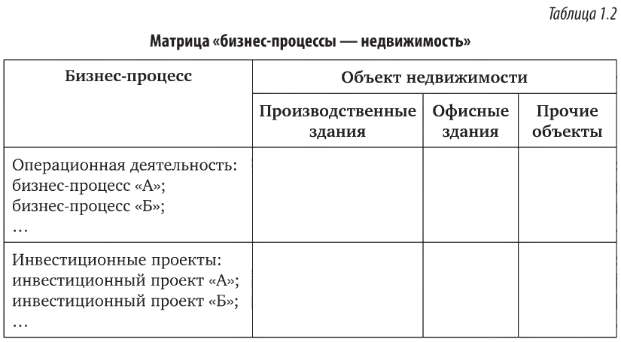
Как видно из матрицы, она позволяет сопоставить операционную и инвестиционную деятельность предприятия (связанную с основной деятельностью предприятия) с имеющейся или необходимой для этой деятельности недвижимостью, как в актуальном времени, так и в перспективе. При этом такое сопоставление возможно как с разной степенью детализации, так и по нескольким основанием (например, возможно сопоставление недвижимости стратегическим, оперативным и тактическим задачам развития предприятия, выделение недвижимости по структурным подразделениям предприятия). Взаимно дополняя друг друга, такие матрицы позволяют точно определить состав необходимой предприятию операционной недвижимости и его возможности по выделению инвестиционной недвижимости.
Выделение объектов, отнесенных к операционной недвижимости, закрепление их за отдельными подразделениями предприятия, позволяет задействовать инструменты, обеспечивающие повышение заинтересованности подразделений в наиболее рациональном использовании недвижимости. В частности, таким инструментом, уже достаточно широко используемом в зарубежной практике, является прием внутренней аренды. При внутренней аренде недвижимость предприятия «передается» в аренду отдельным подразделениям на основе внутренних документов предприятия. При этом появляется возможность установления арендной платы, учитываемой в издержках подразделения на различных уровнях: от уровня, определяемого издержками по содержанию недвижимости, до уровня рыночных ставок на аналогичные объекты недвижимости при их альтернативном использовании. При этом, разумеется, необходимо учитывать, каковы могут быть последствия установления того или иного уровня арендной платы. Так, установление арендной платы на рыночном уровне может привести к столь значительному повышению издержек, что продукция подразделения может оказаться неконкурентоспособной. Задача введения внутренней аренды состоит не в извлечении дохода, а в минимизации затрат, так что политика арендной платы должна быть здесь направлена на то, чтобы подразделениям было выгодно и по силам сокращать свои потребности в недвижимости и при таком сокращении они получали бы ощутимую выгоду.
Выделение различных составляющих в общей массе недвижимости предприятия, повышение заинтересованности производственных подразделений в рациональном использовании недвижимости не решает еще всех проблем, связанных с управлением недвижимостью предприятий.
Необходимы также организационные преобразования, позволяющие выделить управление недвижимостью в самостоятельную функциональную область. Такое выделение предполагает создание специальной управляющей структуры, предметом деятельности которой должно стать управление имущественным комплексом предприятия. Возможны несколько вариантов решения этой задачи: выделение внутреннего структурного подразделения, привлечение к управлению внешней управляющей компании, создание дочерней компании по управлению имуществом, создание обособленного подразделения (филиала). Каждый из них имеет свои преимущества и недостатки, которые могут быть представлены так, как показано в табл. 1.3.
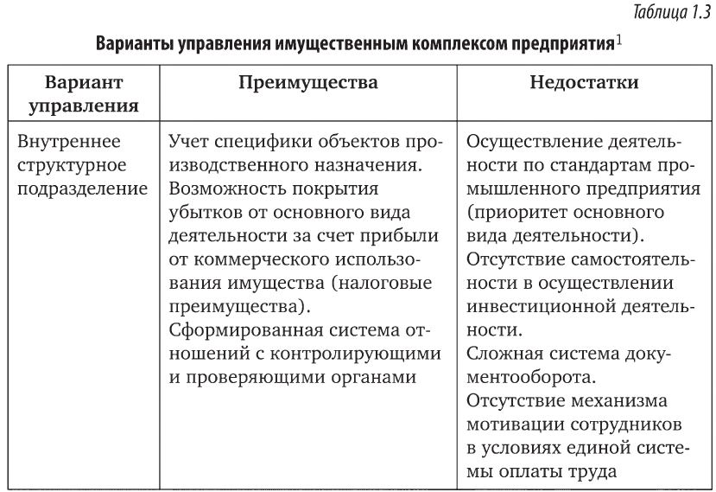
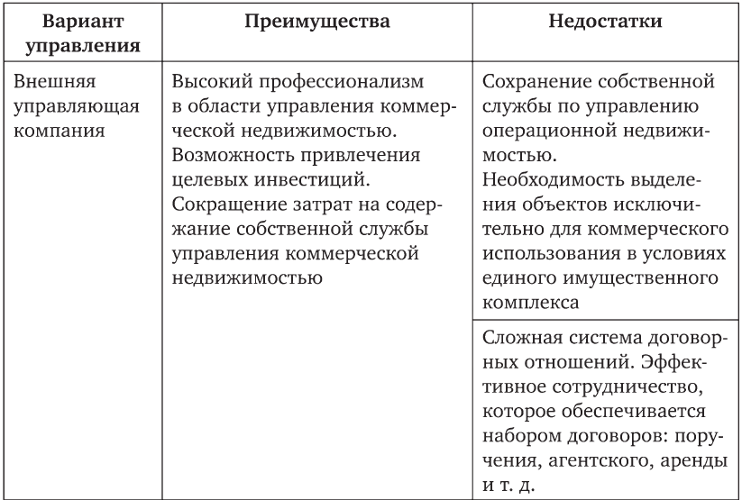
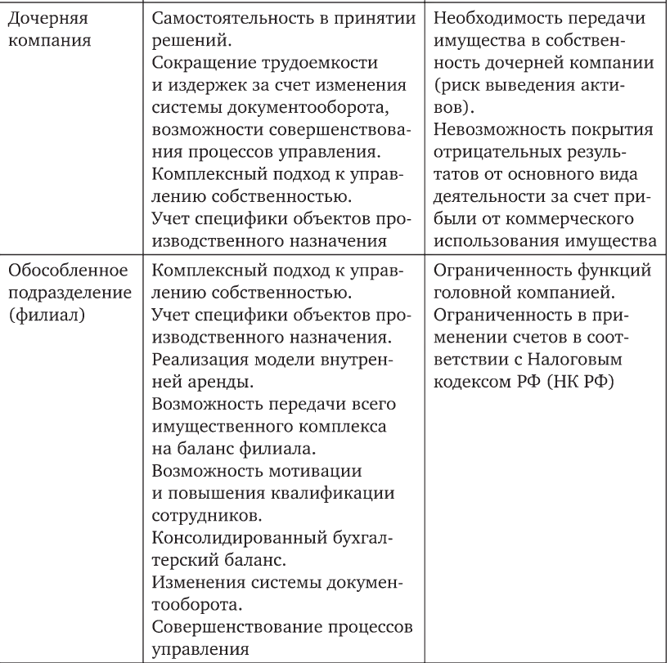
Как видно из табл. 1.3, идеального решения, очевидно, не существует и каждое предприятие, в зависимости от масштабов имущественного комплекса, организационно-правовой формы, стратегии развития предприятия и пр., должно выбрать тот вариант, который в большей степени отвечает его интересам.
В отличие от операционной недвижимости, инвестиционная недвижимость — та, которая не используется самим собственником в его хозяйственной или иной деятельности и интересует его как источник получения дохода (как правило, в виде арендных поступлений и дохода от перепродажи недвижимости).
Здесь на первый план выходят уже иные вопросы.
• Сколько? (какова стоимость недвижимости сегодня).
• Какой доход? (какой уровень дохода может обеспечить недвижимость и в течение какого периода времени).
• Какова может быть цена недвижимости в будущем?
Интерес собственника в данном случае связан уже не с физическими характеристиками недвижимости (как в случае операционной недвижимости), а с ее стоимостными характеристиками: ценой приобретения, приносимым в течение периода владения доходом, выручкой от перепродажи недвижимости по истечении периода владения (величиной реверсии).
Управление инвестиционной недвижимостью должно быть сориентировано на максимизацию дохода от недвижимости и ее стоимости. Следовательно, в данном случае набор правомочий субъекта по отношению к недвижимости должен быть существенно шире, чем по отношению к недвижимости операционной: права пользования здесь недостаточно (вернее, в данном случае это право не существенно), необходимо право распоряжения — право сдавать объект в аренду, передавать в управление, отчуждать в какой-либо форме.
Не менее важны различия с точки зрения управления экономикой объекта. Если в случае с операционной недвижимостью задача находится преимущественно в сфере организационно-экономической, то в данном случае — в плоскости финансово-экономической: технические аспекты управления подчинены финансовой цели — максимизации дохода, а в стратегическом смысле — увеличению стоимости недвижимости.
Различия в целях, которые преследует собственник при использовании объекта недвижимости, определяют и различия в подходах к оценке эффективности управления недвижимостью. Критерием эффективности является соответствие результатов деятельности по управлению недвижимостью целям собственника, но целям, точно идентифицированным и формализованным. Формализуя такую цель, как минимизация издержек при управлении операционной недвижимостью, может быть получен ряд показателей, с помощью которых оценивается эффективность управления недвижимостью:
уровень затрат по содержанию недвижимости на единицу площади в абсолютном выражении, качество содержания недвижимости с точки зрения пользователей, доля затрат на содержание недвижимости в общих издержках предприятия. Для инвестиционной недвижимости набор используемых показателей будет, очевидно, иной: основным показателем здесь традиционно выступает показатель чистого операционного дохода, приносимого недвижимостью, а также величина реверсии, дисконтированных денежных потоков от недвижимости.
Суммируя приведенные выше суждения, можно представить основные особенности инвестиционной и операционной недвижимости так, как показано в табл. 1.4.
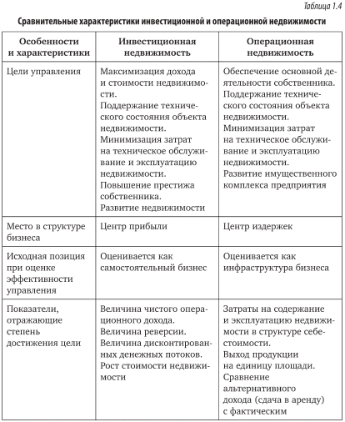
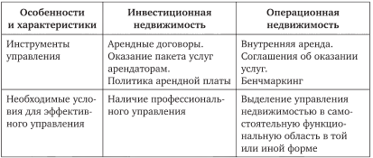
Как видно из сказанного, содержание и акценты управленческой деятельности отличаются при управлении объектами операционной и инвестиционной недвижимости. Вместе с тем противоположность операционной и инвестиционной недвижимости не является абсолютной. Юридические, технические и экономические аспекты управления присутствуют в любом случае, но угол зрения на них иной. При этом различия в наибольшей степени очевидны на уровне собственника или высших управляющих. Что же касается линейных управляющих (управляющих отдельными объектами), то здесь разница в содержании управленческой деятельности не так существенна, хотя она все же есть: занимаясь оперативным, текущим управлением, линейный управляющий должен знать стратегические цели управления.
Важно обратить внимание и еще на одно обстоятельство: «операционная недвижимость» и «инвестиционная недвижимость» — не ярлыки, навечно приклеенные к тому или иному объекту недвижимости. По сути, это альтернативные способы использования конкретного объекта, и его использование в том или ином качестве в каждом данном случае должно быть определено исходя из рыночной ситуации. Собственник или управляющий должны периодически возвращаться к этому вопросу и пересматривать свои взгляды в зависимости от того, какие выгоды и издержки несет тот или иной вариант использования объекта.
Например, в современных российских городах есть множество случаев, когда объекты недвижимости используются как операционная недвижимость, несмотря на то что по своему местоположению, техническим характеристикам они могли бы приносить гораздо больший доход при их использовании в качестве инвестиционной недвижимости. В первую очередь это относится к административным зданиям, общепроизводственным зданиям предприятий, расположенных в центре городов. Собственникам этих объектов необходимо взвесить все возможности использования их недвижимости, рассмотреть возможности изменения статуса объекта (естественно, с учетом возможностей перепрофилирования, необходимых для этого затрат, возможностей использования под операционную недвижимость иных объектов, связанных с этим издержек и пр.).
Завершая анализ основных понятий в сфере управления недвижимостью, подведем некоторые итоги.
Минимальным рационально обоснованным объектом управления в сфере недвижимости является объект недвижимости, определенный качественно и количественно, представленный земельным участком и принадлежащими к нему зданиями и (или) сооружениями, сооружения, многолетние насаждения и включающий в себя материальную (объект недвижимого имущества) и юридическую (совокупность правовых характеристик) составляющие.
В качестве объекта управления в сфере недвижимости выступают объект недвижимости или совокупность объектов недвижимости, рассматриваемые как единый объект с точки зрения организации наиболее эффективного управления с учетом затрат по содержанию и управлению.
Управление недвижимостью — сознательная целенаправленная систематическая деятельность по организации эффективного функционирования объекта(ов) недвижимости управления в условиях изменяющейся внешней среды.
Целевой функцией управления недвижимостью является обеспечение наилучшего и наиболее эффективного использования и функционирования объектов управления.
В управлении недвижимостью могут быть выделены: управление развитием (девелопментом) недвижимости и управление функционированием недвижимости.
Управление функционированием недвижимости может быть разделено также на управление портфелем недвижимости, управление комплексом объектов недвижимости, управление объектом недвижимости, управление объектом недвижимости как инфраструктурой, а на уровне корпорации — на управление операционной и инвестиционной недвижимостью.

